Presseinformation

GMC-I Group auf der SPS: Markenvielfalt ist Programm

Mit einem neuen Ausstellungskonzept präsentieren sich Gossen Metrawatt, Camille Bauer und die weiteren international etablierten Marken der GMC-Instruments Group auf der diesjährigen SPS in Nürnberg. Vom 12. bis 14. November zeigt die Unternehmensgruppe am Messestand 7A/420 ihr breites Marken- und Produktspektrum von der Mess- und Prüftechnik über das Energiemanagement und Monitoring der Power Quality, die Daten- und Kommunikationstechnik bis zur Medizin-, Foto- und Lichtmesstechnik. Erstmals werden auch die Produktreihen des US-amerikanischen Herstellers Dranetz Technologies sowie der britischen Schwestergesellschaften Seaward Electronic und Rigel Medical im markentypischen Design vorgestellt. Schwerpunkte des Ausstellungsprogramms bilden die von Gossen Metrawatt entwickelten Systemlösungen für ein integrales Energiemanagement sowie die mobilen und stationären Power-Quality-Analysatoren von Dranetz und Camille Bauer. Als Messeneuheiten sind die Sicherheitstester von Seaward und Gossen Metrawatt zu sehen. Die neue HAL-Serie und der jüngst eingeführte SECUTEST ST PRIME eignen sich ideal zur Durchführung von Stück- und Typenprüfungen elektrischer Geräte im Produktionsprozess vor ihrer Auslieferung oder nach Reparaturmaßnahmen. Beide Testgeräte integrieren alle erforderlichen Mess- und Prüfunktionen für die normkonforme Prüfung der Wirksamkeit der Schutzmaßnahmen bei elektrischen Geräten. Zudem bietet der SECUTEST ST PRIME eine Hochspannungsprüfung mit bis zu 6kV DC für den Einsatz im Fertigungsumfeld von elektrischen Betriebsmitteln. Ein weiterer Fokus liegt auf den Systemlösungen der GMC-Instruments Group zur Prüfung der elektrischen Sicherheit von Photovoltaik-Anlagen und der E-Mobility-Ladeinfrastruktur. Abgerundet wird das Ausstellungsprogramm durch eine Auswahl von Mess- und Prüftechnik der Marke KURTH ELECTRONIC für die Telekommunikation. Das kompetente GMC-I-Team heißt alle Interessierten herzlich willkommen und freut sich auf den fachlichen Austausch vor Ort.

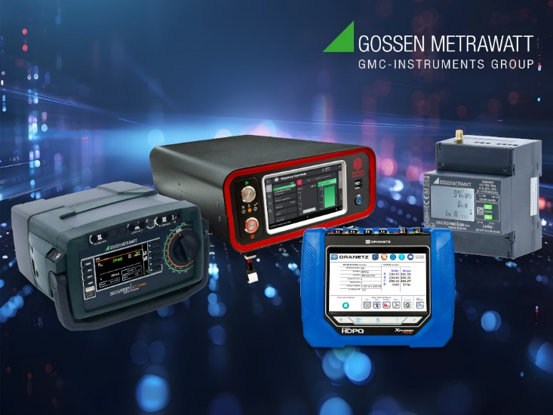

Bild: Auf der SPS zeigt die GMC-I Group ihr breites Marken- und Produktspektrum u.a. in der Mess- und Prüftechnik, dem Energiemanagement und PQ-Monitoring

Bilder: | collage_sps24_2000.jpg | Zeichen: | 1.998
Dateiname: | 202410035_pm_sps-messe24.docx | Datum: | 29.10.2024
Tags: | GMC-Instruments, GMC-I Group, Gossen Metrawatt, Camille Bauer, Seaward, Dranetz, Kurth Electronic, SPS, Smart Production Solutions, Messeankündigung, Secutest, Energiemanagement, Lastmanagement, Power Quality, E-Mobility, Messtechnik, Prüftechnik

Unternehmenshintergrund

Als einer der weltweit führenden Anbieter messtechnischer Systeme entwickelt und vertreibt die Gossen Metrawatt GmbH mit ihrer gleichnamigen Marke ein umfangreiches Spektrum hochwertiger Mess- und Prüftechnik für Elektrohandwerk, Industrie und öffentliche Einrichtungen.
Gossen Metrawatt gilt seit Jahrzehnten als Synonym für Sicherheit und Qualität „Made in Germany“. Die Produktpalette umfasst Mess- und Prüftechnik für die elektrische Sicherheit von Anlagen, Geräten, Maschinen sowie die Branchen E-Mobility und Medizintechnik. Weitere Unternehmensschwerpunkte bilden Power Quality, Batterieprüftechnik, Multimeter und Kalibratoren, Stromversorgungstechnik und Energiemanagementsysteme. Abgerundet wird das Portfolio durch ein wachsendes Angebot digitaler Dienste und Cloud-Services. Zudem unterstützt Gossen Metrawatt seine Kunden mit einem breit gefächerten Schulungsprogramm und vielfältigen After-Sales-Dienstleistungen.
Gossen Metrawatt ist Teil der GMC Instruments Gruppe, zu der mit Camille Bauer Metrawatt, Dranetz, Prosys, Seaward und Rigel sowie Kurth Electronic weitere spezialisierte Hersteller aus der Mess- und Prüftechnik zählen. Die Marken Camille Bauer und Rigel erweitern das Produktprogramm um Messumformer, Anzeigeinstrumente und Erfassungssysteme für die Starkstrommesstechnik sowie spezielle Mess-, Prüf- und Funktionsprüfgeräte für den medizinischen Bereich. Zur Unternehmensgruppe gehört ein eigenes, DAkkS-akkreditiertes Kalibrierzentrum, das DAkkS-, ISO- und Werkskalibrierungen für nahezu alle elektrischen Messgrößen durchführt. Die GMC-I Gruppe unterhält Entwicklungs- und Produktionsstandorte in Deutschland, der Schweiz, England und den USA sowie ein weltweites Vertriebsnetz mit eigenen Gesellschaften und Vertriebspartnern.
Kontakt:  Gossen Metrawatt GmbH  Christian Widder  Leitung Marketing Kommunikation  Südwestpark 15  90449 Nürnberg  Tel.: 0911 / 8602 - 572  Fax: 0911 / 8602 - 80572  E-Mail: christian.widder@gossenmetrawatt.com  Internet: www.gossenmetrawatt.com |  | gii die Presse-Agentur GmbH  Christburger Str. 41  10405 Berlin  Tel.: 0 30 / 53 89 65 - 0  Fax: 0 30 / 53 89 65 - 29  E-Mail: info@gii.de  Internet: www.gii.de

